Instruktioner för inloggning till Vklass för elever vid Vuxenutbildning Skövde
Du loggar in via adressen: www.skovde.se/vklass
Vklass är inte helt kompatibelt med Internet Explorer. Använd en annan webbläsare, t.ex. Chrome eller Firefox.

Välj Inloggning för elever och personal
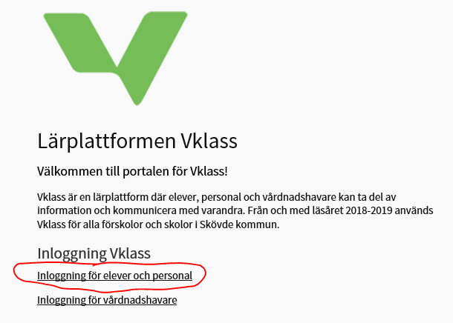
Följande bild kommer upp där du fyller i användarnamn och lösenord till höger:
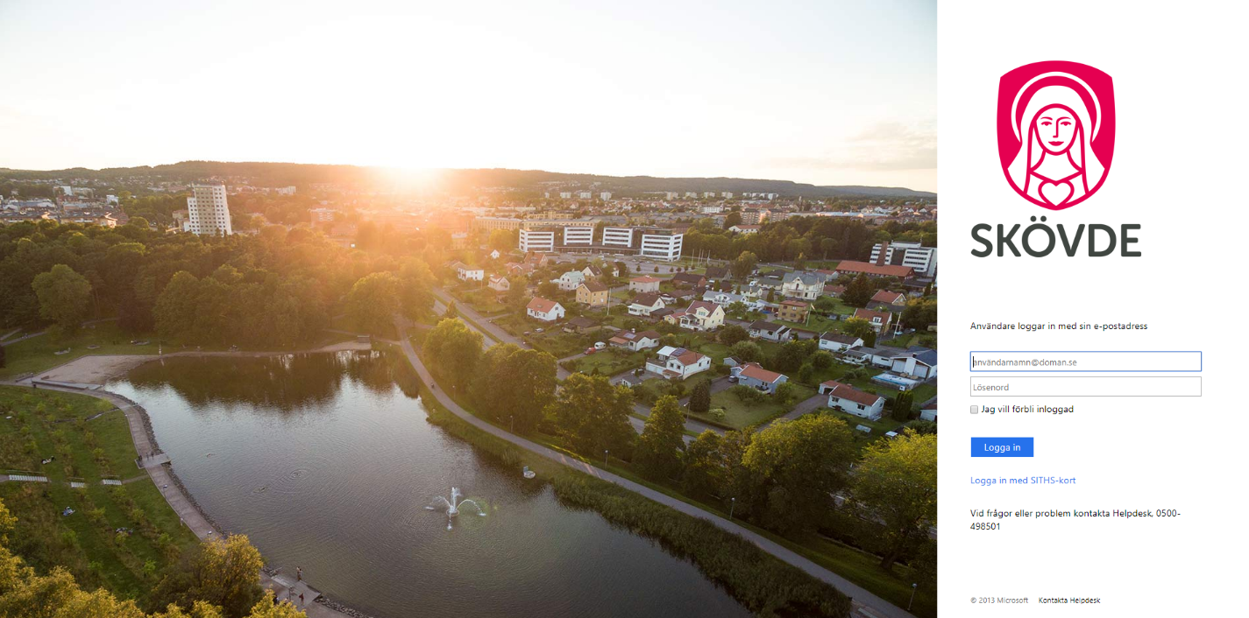

Användarnamn och lösenord
Användarnamnet består av de två första bokstäverna i förnamnet, de två första bokstäverna i efternamnet (utan prickar över å,ä,ö) + månad och dag då du är född följt av @skovde.se.
Exempel: Om du heter Åsa Fransson och är född 23 april så är ditt användarnamn asfr0423@skovde.se
Innan kursstart ska du ha du fått ett e-postmeddelande med användarnamn och lösenord till den mailadress som du uppgav i din ansökan. Om du inte har fått ett meddelande är lösenordet i de flesta fall Skolan2011. Det lösenordet bör du byta ut, se nedan.
Om du inte kan logga in med dessa uppgifter, kontakta din lärare som kan kolla vilka inloggningsuppgifter du har.
Skolans datorer
Som studerande har du tillgång till skolans datorer i studiehallen. För att logga in på dessa är användarnamnet detsamma som till Vklass men utan tillägget @skovde.se. Åsa Fransson i exemplet ovan får då användarnamnet asfr0423. Använd samma lösenord som i Vklass.

Byte av lösenord
Du kan byta lösenord till skolans datorer och till Vklass. Lösenordsbyte måste ske på skolans datorer, exempelvis i studiehallen.
Gör så här:
- Logga in på datorn enligt ovan.
- Tryck ctrl+alt+delete på tangentbordet.
- Välj ”Ändra lösenord”
- Skriv ditt gamla lösenord och det nya som du vill ha och bekräfta det. Det nya lösenordet måste vara minst sju tecken långt och innehålla minst tre av grupperna stora bokstäver, små bokstäver, siffror och specialtecken.
Det nya lösenordet använder du för inloggning både i Vklass och på skolans datorer.

